Міністерство освіти та науки України

Національний технічний університет України “КПІ”

Факультет інформатики та обчислювальної техніки

Кафедра автоматизованих систем обробки інформації і управління

**ЗВІТ**

про виконання

комп’ютерного практикуму №3

на тему:

**«Структурний підхід до проектування ІС»**

**Тема РГР: «Система підтримки роботи викладача(антиплагіат)»**

**Виконали:** студент групи ІС-31

Горобюк Володимир Петрович

студент групи ІС-32

Касянчик Дмитро Олександрович

**Перевірила:** асистент каф. АСОІУ

Сперкач Майя Олегівна

Київ 2016

**Структура змісту звіту:**

**1. Опис предметного середовища**

Темою РГР є «Система підтримки роботи викладача(антиплагіат)».

Система має вигляд сайту. Є два типи користувачів : студенти та викладачі.

Користувачі-викладачі, створюють свої курси, завантажують на них завдання, додають студентів на курс, та мають можливість перевіряти роботи студентів власноруч, або за допомогою системи на плагіат, а саме : на плагіат тексту, або ж алгоритму.

Користувачі-студенти, мають можливість отримати інформацію про завдання, та завантажити виконану роботу на сайт.

Цілями розробки є:

Автоматизація роботи викладача з перевірки робіт студентів.

Для досягнення поставлених цілей необхідно вирішати наступні задачі:

-Створення та ведення бази даних робіт студентів;

-Надання доступу студенту до його робіт;

-Надання викладачу доступу до робіт його студентів;

-Створення журналу з оцінками рівня плагіату;

**2. Створення моделі системи IDEF 0**

**2.1. Загальна частина**

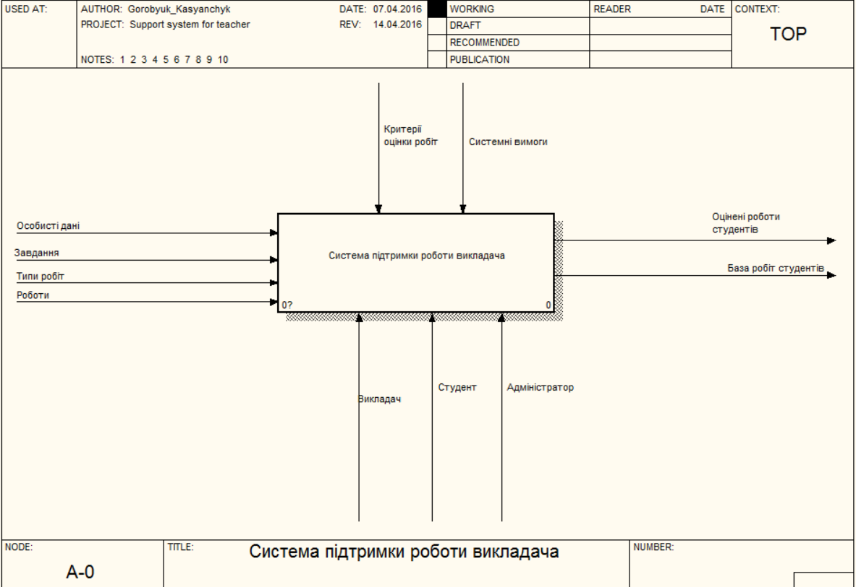

Рис.1 – Контекстна діаграма системи

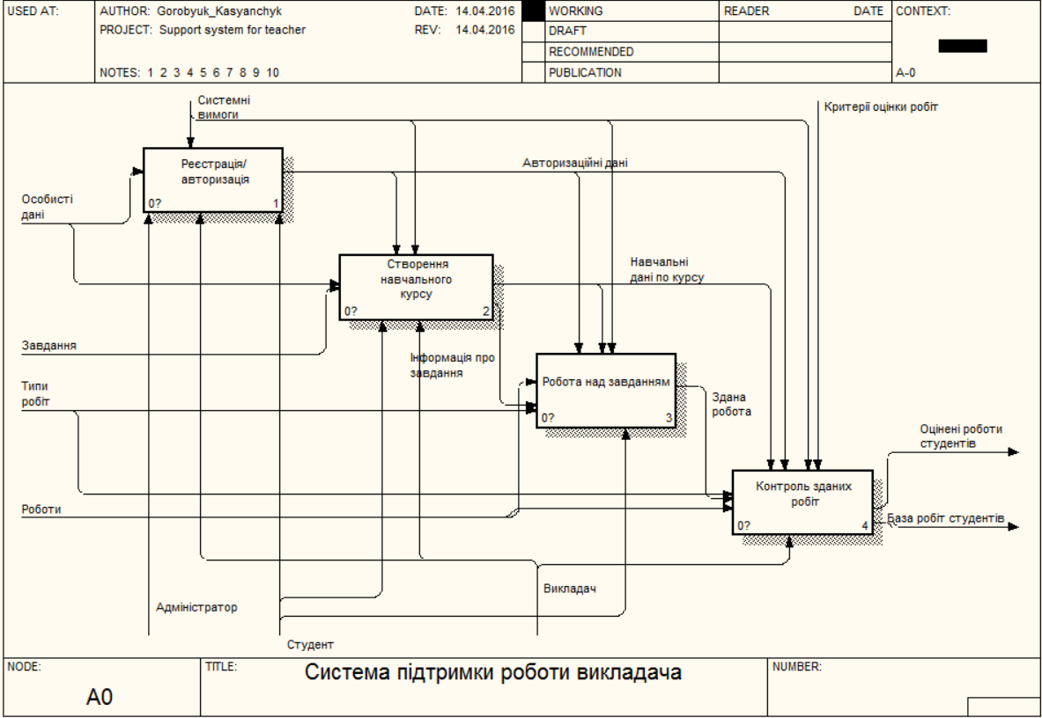

Рис.2 – Діаграма декомпозиції до контекстної діаграми

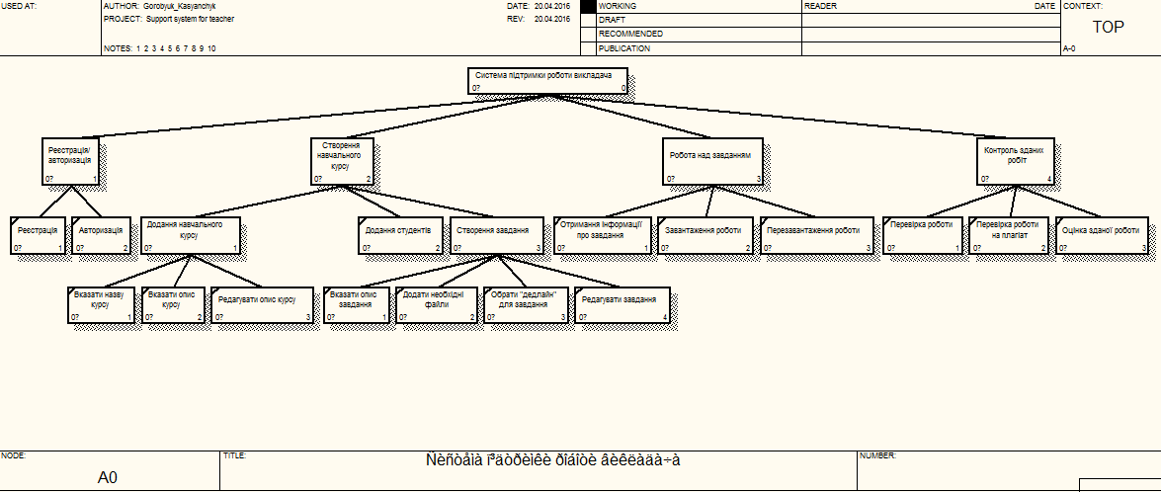

Рис.3 – Діаграма дерева вузлів

**2.2. Індивідуальна частина**

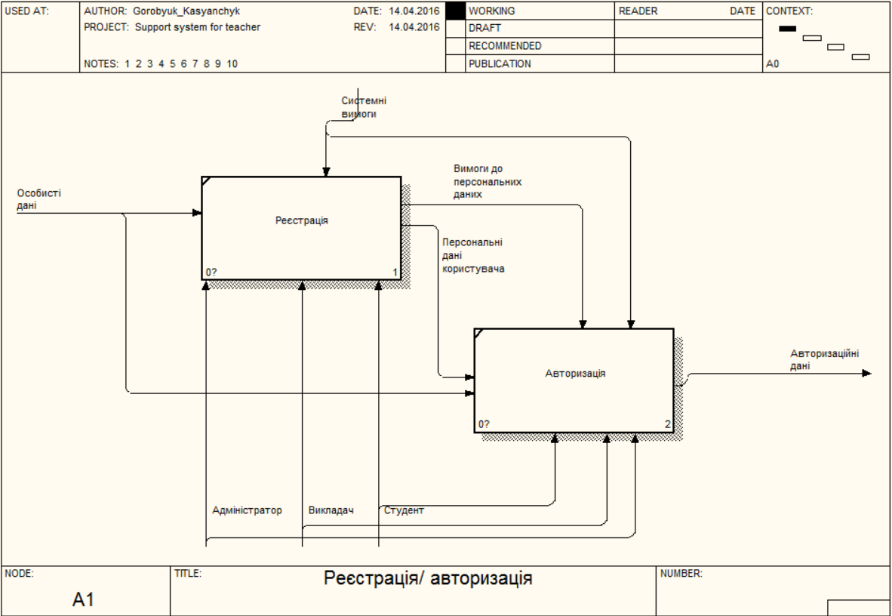

Рис.4 – Діаграма декомпозиції блоку «Реєстрація / авторизація»

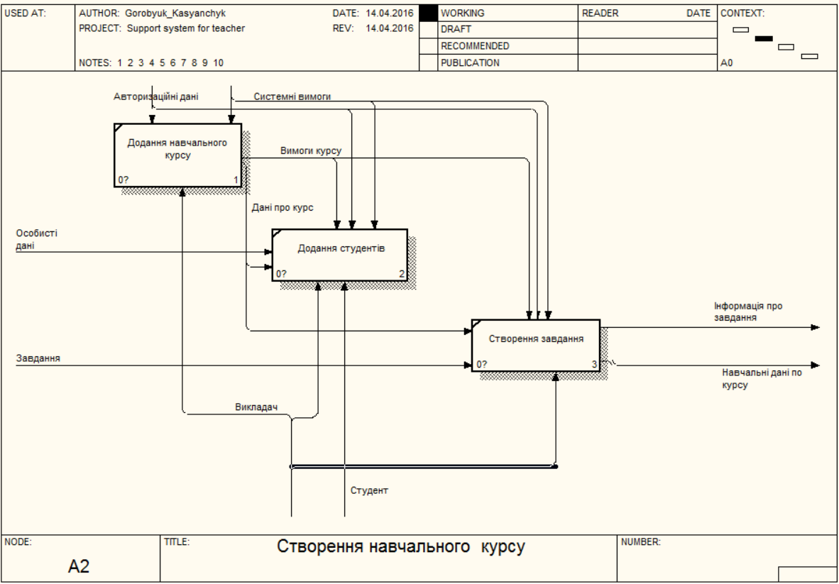

Рис.5 – Діаграма декомпозиції блоку «Створення навчального курсу»

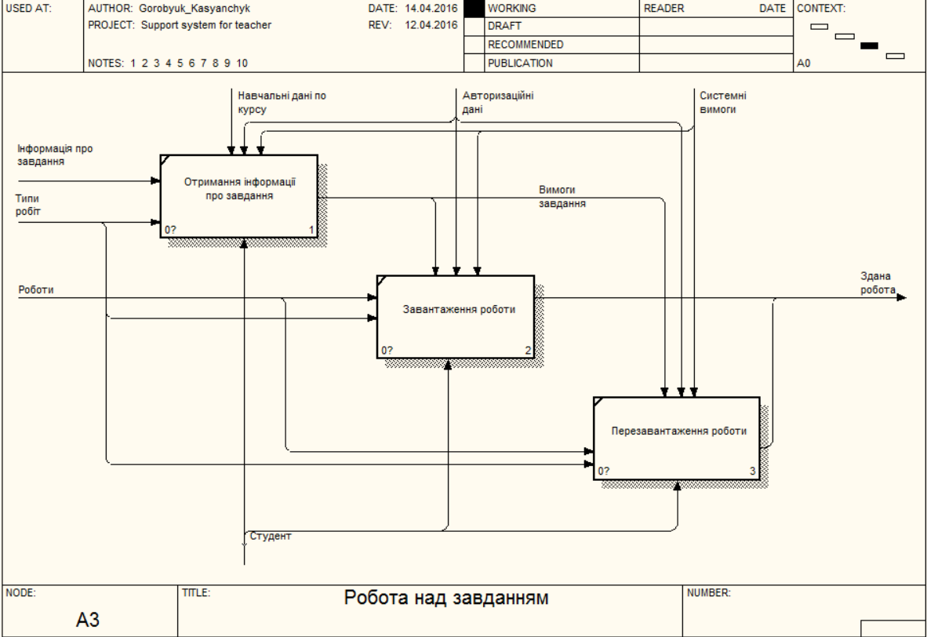

Рис.6 – Діаграма декомпозиції блоку «Робота над завданням»

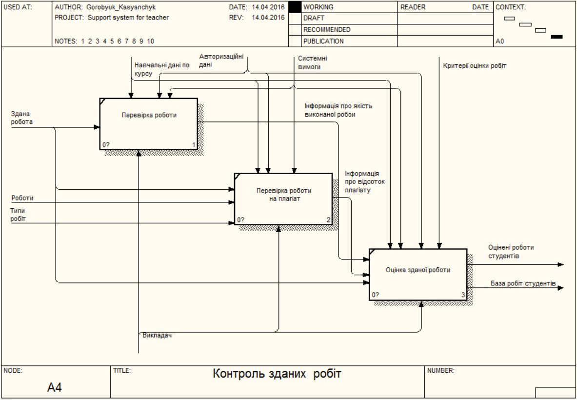

Рис.7 – Діаграма декомпозиції блоку «Контроль зданих робіт»

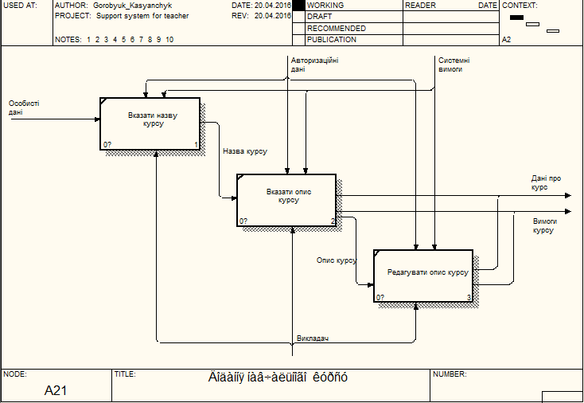

Рис.8 – Діаграма декомпозиції блоку «Додання навчального курсу»

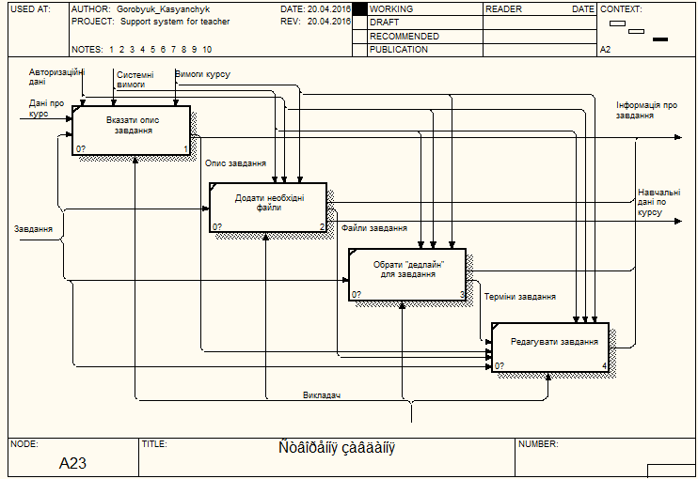

Рис.9 – Діаграма декомпозиції блоку «Створення завдання»

**Model report**

Model Name: Support system for teacher

Viewpoint: Викладач

Time Frame: (AS-IS)

Status: WORKING

Purpose: Описати функціонування системи підтримки роботи викладача

Author Name: Gorobyuk_Kasyanchyk

Source: Завдання та пояснення до нього від викладача

Creation Date: 14.04.2016

System Last Revision Date: 17.04.2016

User Last Revision Date: 17.04.2016

**Diagram report**

Report for Diagram: A0, Система підтримки роботи викладача

Activity Name: Реєстрація/ авторизація

Activity Status: WORKING

Object Type: Activity

Activity Author: Gorobyuk_Kasyanchyk

Activity Number: A1

Activity Name: Створення навчального курсу

Activity Status: WORKING

Object Type: Activity

Activity Author: Gorobyuk_Kasyanchyk

Activity Number: A2

Activity Name: Робота над завданням

Activity Status: WORKING

Object Type: Activity

Activity Author: Gorobyuk_Kasyanchyk

Activity Number: A3

Activity Name: Контроль зданих робіт

Activity Status: WORKING

Object Type: Activity

Activity Author: Gorobyuk_Kasyanchyk

Activity Number: A4

Link Name: Викладач

Link Status: WORKING

Link Author: Gorobyuk_Kasyanchyk

Link Name: Студент

Link Status: WORKING

Link Author: Gorobyuk_Kasyanchyk

Link Name: Адміністратор

Link Status: WORKING

Link Author: Gorobyuk_Kasyanchyk

Link Name: Оцінені роботи студентів

Link Status: WORKING

Link Author: Gorobyuk_Kasyanchyk

Link Name: Системні вимоги

Link Status: WORKING

Link Author: Gorobyuk_Kasyanchyk

Link Name: База робіт студентів

Link Status: WORKING

Link Author: Gorobyuk_Kasyanchyk

Link Name: Критерії оцінки робіт

Link Status: WORKING

Link Author: Gorobyuk_Kasyanchyk

Link Name: Особисті дані

Link Status: WORKING

Link Author: Gorobyuk_Kasyanchyk

Link Name: Завдання

Link Status: WORKING

Link Author: Gorobyuk_Kasyanchyk

Link Name: Типи робіт

Link Status: WORKING

Link Author: Gorobyuk_Kasyanchyk

Link Name: Роботи

Link Status: WORKING

Link Author: Gorobyuk_Kasyanchyk

Link Name: Авторизаційні дані

Link Status: WORKING

Link Author: Gorobyuk_Kasyanchyk

Link Name: Інформація про завдання

Link Status: WORKING

Link Author: Gorobyuk_Kasyanchyk

Link Name: Здана робота

Link Status: WORKING

Link Author: Gorobyuk_Kasyanchyk

Link Name: Навчальні дані по курсу

Link Status: WORKING

Link Author: Gorobyuk_Kasyanchyk

**Activity cost report**

Activity Number: 0

Activity Name: Система підтримки роботи викладача

Activity Cost ($ U.S.): 0,00

Activity Number: 1

Activity Name: Реєстрація/ авторизація

Activity Cost ($ U.S.): 0,00

Activity Number: 11

Activity Name: Реєстрація

Activity Cost ($ U.S.): 0,00

Activity Number: 12

Activity Name: Авторизація

Activity Cost ($ U.S.): 0,00

Activity Number: 2

Activity Name: Створення навчального курсу

Activity Cost ($ U.S.): 0,00

Activity Number: 21

Activity Name: Додання навчального курсу

Activity Cost ($ U.S.): 0,00

Activity Number: 22

Activity Name: Додання студентів

Activity Cost ($ U.S.): 0,00

Activity Number: 23

Activity Name: Створення завдання

Activity Cost ($ U.S.): 0,00

Activity Number: 3

Activity Name: Робота над завданням

Activity Cost ($ U.S.): 0,00

Activity Number: 31

Activity Name: Отримання інформації про завдання

Activity Cost ($ U.S.): 0,00

Activity Number: 32

Activity Name: Завантаження роботи

Activity Cost ($ U.S.): 0,00

Activity Number: 33

Activity Name: Перезавантаження роботи

Activity Cost ($ U.S.): 0,00

Activity Number: 4

Activity Name: Контроль зданих робіт

Activity Cost ($ U.S.): 0,00

Activity Number: 41

Activity Name: Перевірка роботи

Activity Cost ($ U.S.): 0,00

Activity Number: 42

Activity Name: Перевірка роботи на плагіат

Activity Cost ($ U.S.): 0,00

Activity Number: 43

Activity Name: Оцінка зданої роботи

Activity Cost ($ U.S.): 0,00

**3. Побудова діаграми потоку даних**

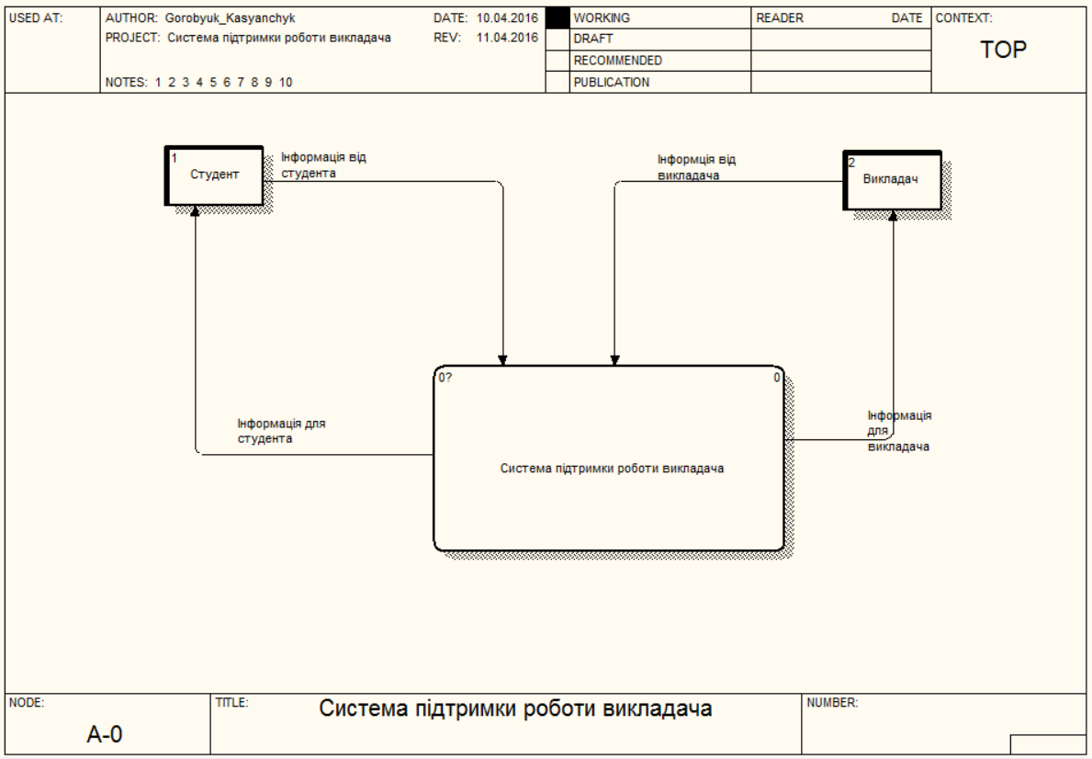

Рис.10 – Початкову контекстну DFD модель з визначенням зовнішніх сутностей та процесу

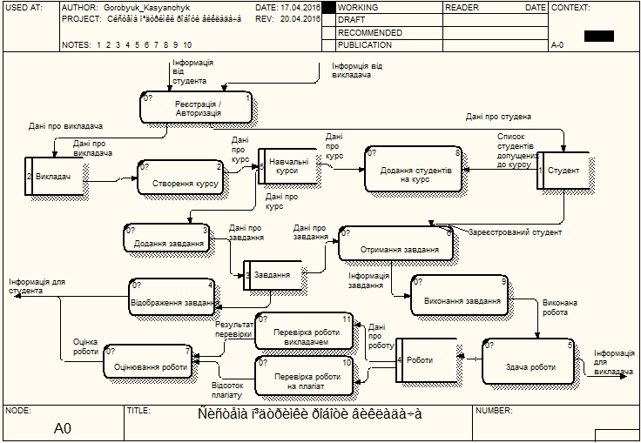

Рис.11 - Повну контекстну діаграму

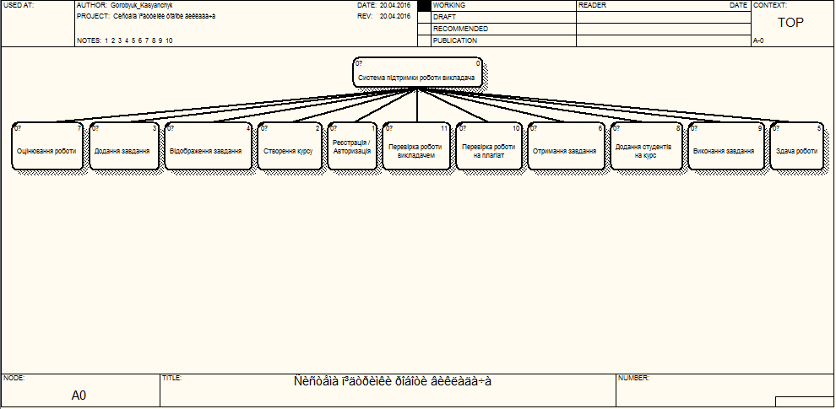

Рис.12 – Ієрархія декомпозиції

Таблиця 1 – Опис накопичувачів даних

|  |  |
| --- | --- |
| D1 «Студент» | Дані про зареєстрованих студентів |
| D2 «Викладач» | Дані про зареєстрованих викладачів |
| D3 «Завдання» | Дані про завдання робіт, які створив викладач |
| D4 «Роботи» | Дані про здані роботи, які виконав студент |
| D5«Навчальні курси» | Дані про курси , які створив викладач |

Таблиця 2 – Матриця списку подій

| **№** | **Ініціатор** | **Опис** | **Реакція** |
| --- | --- | --- | --- |
| 1 | Викладач | Викладач бажає зареєструватися у системі | Реєстрація викладача |
| 2 | Викладач бажає авторизуватися у системі | Авторизація викладача |
| 3 | Викладач створює завдання | Система зберігає інформацію про завдання та відображає її на сторінці викладача та студентів. |
| 4 | Викладач створює курс | Система надає форму для заповнення параметрів курсу, та додання студентів. |
| 5 | Викладач перевіряє завдання | Система надає викладачу роботу студента, та можливість перевірки її на плагіат. |
| 6 | Студент | Студент бажає зареєструватися у системі | Реєстрація студента |
| 7 | Студент бажає авторизуватися у системі | Авторизація студента |
| 8 | Студент отримує завдання | Система надає студенту інформацію про завдання. |
| 9 | Студент здає роботу | Система надає студенту форму для завантаження роботи. |

**Висновок до роботи**

В процесі виконання даного комп’ютерного практикуму ми моделювали процеси засобами BPwin за методологіями IDEF0 (функціональне моделювання) та DFD (діаграми потоків даних). Навчилися будувати контекстні діаграми та їх декомпозиції.